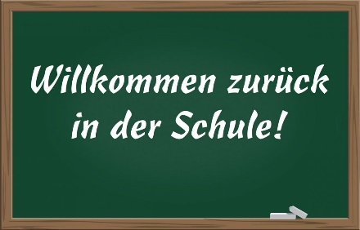

Navodilo za delo – NI2 4. 5.

- Pravilno je, da med počitnicami šolo malo odmisliš. Ker pa s tem tudi pozabiš, kaj si se nazadnje učil, samo preleti snov U 46+47, v zvezku pa zapis 20. 4.

- Zdaj pa preglej in (če je treba) popravi vaji DZ 32/1+2.
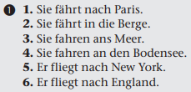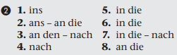

- Odpri U 74+75/7. Tu imaš razloženo snov, ki si jo v zvezek zapisal 20. 4.
S pomočjo te snovi napiši spodnje prevode (tudi primer, nato pa nadaljuj sam):

- v hribe = ins Gebirge
- na morje =
- v Nemčijo =
- domov =
- v mesto =
- na Mali Lošinj (imena ne prevajaš) =
- v Barcelono =
- v šolo =
- v ZDA =
- v Toskano (2 možni rešitvi) =

- V zvezek prepiši naslov, datum in spodnjo snov.

Wohin reist du? = Kam potuješ? 4. 5.

A: Warum fährst du ans Meer?
B: Ich will baden.

krajše, brez osebe A Ich will baden. Also fahre ich ans Meer. (also = torej)

- Na krajši način napiši vse primere iz U 48/6.
Btw: uči se – naslednji teden dobiš ustno oceno (večina stare snovi – iz šole, nekaj pa nove – od doma). Več izveš v PET 8. 5.
- Reši vaji DZ 32+33/3+5.

